Государственное бюджетное общеобразовательное учреждение
средняя общеобразовательная школа №76
Выборгского района Санкт-Петербурга

УТВЕРЖДАЮ ПРИНЯТО
директор школы № 76 на заседании педагогического совета
М.И.Ковалева протокол № ____ от ______________ 2018 г.
2018 г.
Приказ № _____ от ____________ 2018 г.

СОГЛАСОВАНО РАССМОТРЕНО
зам.директора по УВР на заседании МО учителей _____________
М. Б. Пирогова протокол № ____ от ______________ 2018 г.
2018 г. __________________ (_________________)

Контрольно - измерительные материалы
Изобразительное искусство 1 класс

Учитель Пальцева Е. А.

2018-2019учебный год

Пояснительная записка
Представленные задания разработаны в соответствии с Федеральным государственным образовательным стандартом основного общего образования и рабочей программой «Изобразительное искусство. Рабочие программы. Предметная линия учебников под редакцией Б. М. Неменского. 1-4 класс».
УМК
Л.А. Неменская Изобразительное искусство. Ты изображаешь, украшаешь и строишь. 1 класс- М. :Просвещение, 2015.

Задания
- Изобрази деревья, похожие на листья разной формы и склей из них сказочный лес.
ПРИМЕР
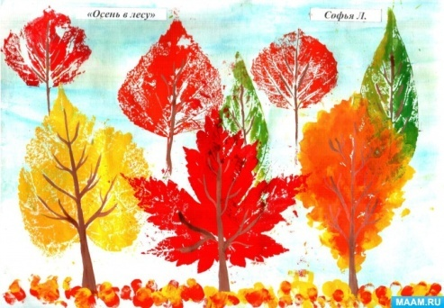
- Возьми одну тёмную краску и кисточку. Смело сделай большую кляксу- пятно на листе бумаги. Дорисуй пятно так, чтобы получилась зверушка.
ПРИМЕР
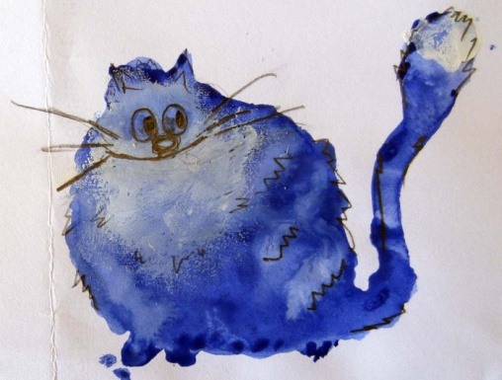
- Нарисуй путаницу из линий. Рассмотри, может быть, в ней спряталось какое-нибудь изображение. Угадай его и дорисуй.
ПРИМЕР
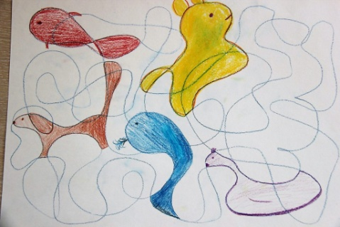
- Нарисуй большой сказочный цветок.
ПРИМЕР
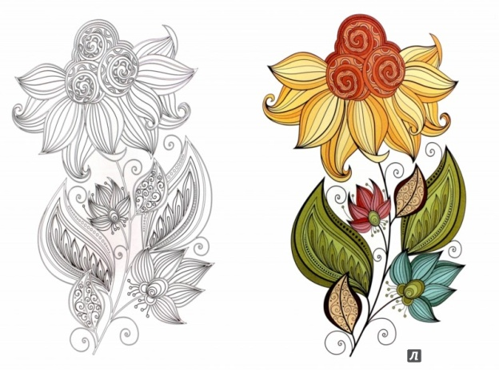
- Нарисуй на целом листе бумаги свою бабочку. Укрась узорами её крылья.
ПРИМЕР

- Нарисуй необыкновенный сказочный дом.
ПРИМЕР
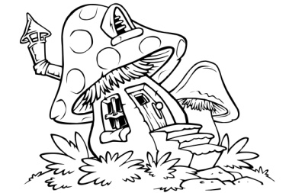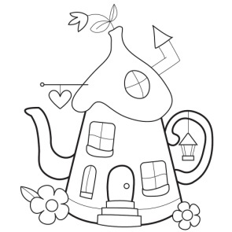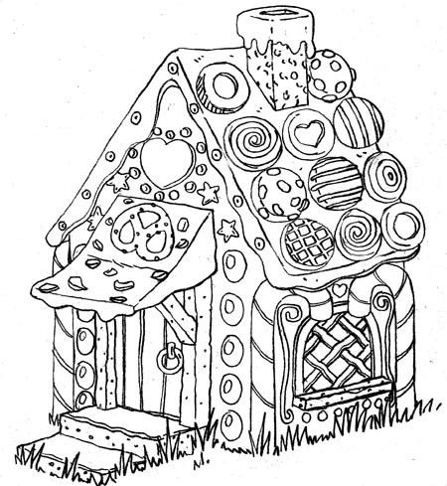
- Нарисуй дом, как он устроен внутри.
ПРИМЕР
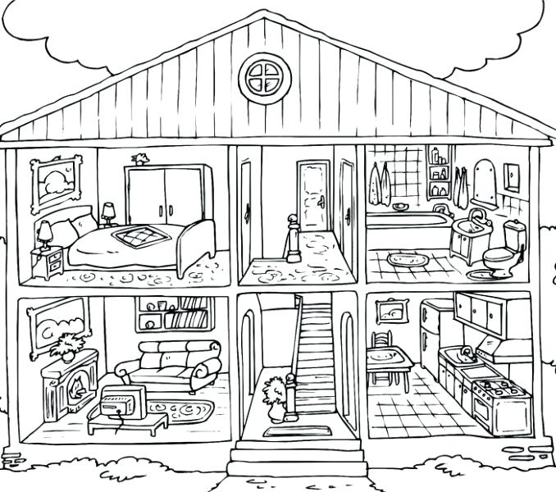
- Вырежи и склей из бумаги весёлого жука или стрекозу.
Пример
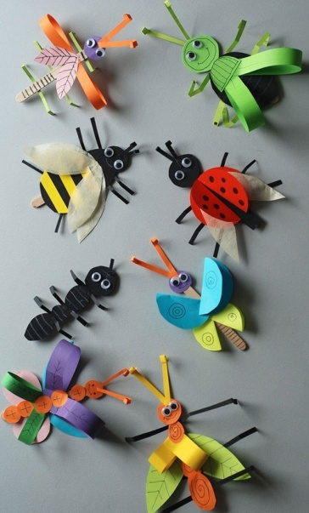
- Нарисуй летнюю полянку, на которой летают бабочки, цветут цветы.
ПРИМЕР
